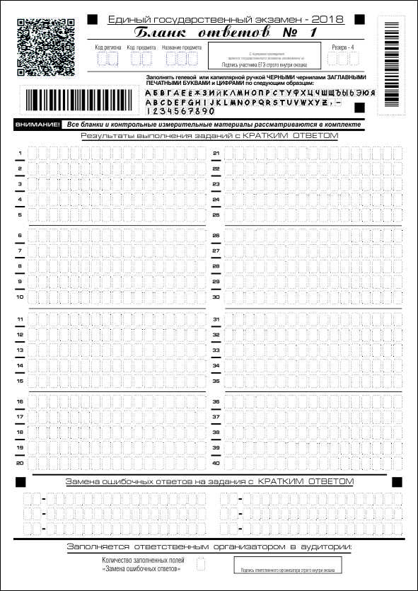

Не допускается в бланке ответов №1 исправлять ответы (зачёркивать, обводить жирно) **вне поля замены ответов**, такие ответы учитываться не будут.

**Если не было произведено замен, обязательно ставим 0**

**Обязательное заполнение отв. организатором кол-ва полей замены**